Задание по физике
7 класс

- Эту проверочную работу (2 варианта) выполнять в рабочей тетради. Очень аккуратно!
Критерии оценок:
Оценка «3» ставится за верно выполненные задания 1,2,3, и два задания из II части
Оценка «4» ставится за верно выполненные задания 1,2,3,4.5.6 и одно задание из III части
Оценка «5» ставится за все верно выполненные задания

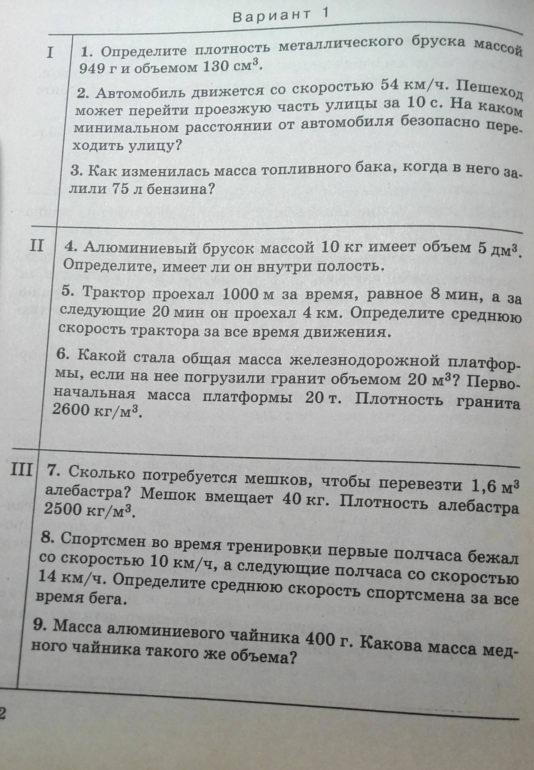

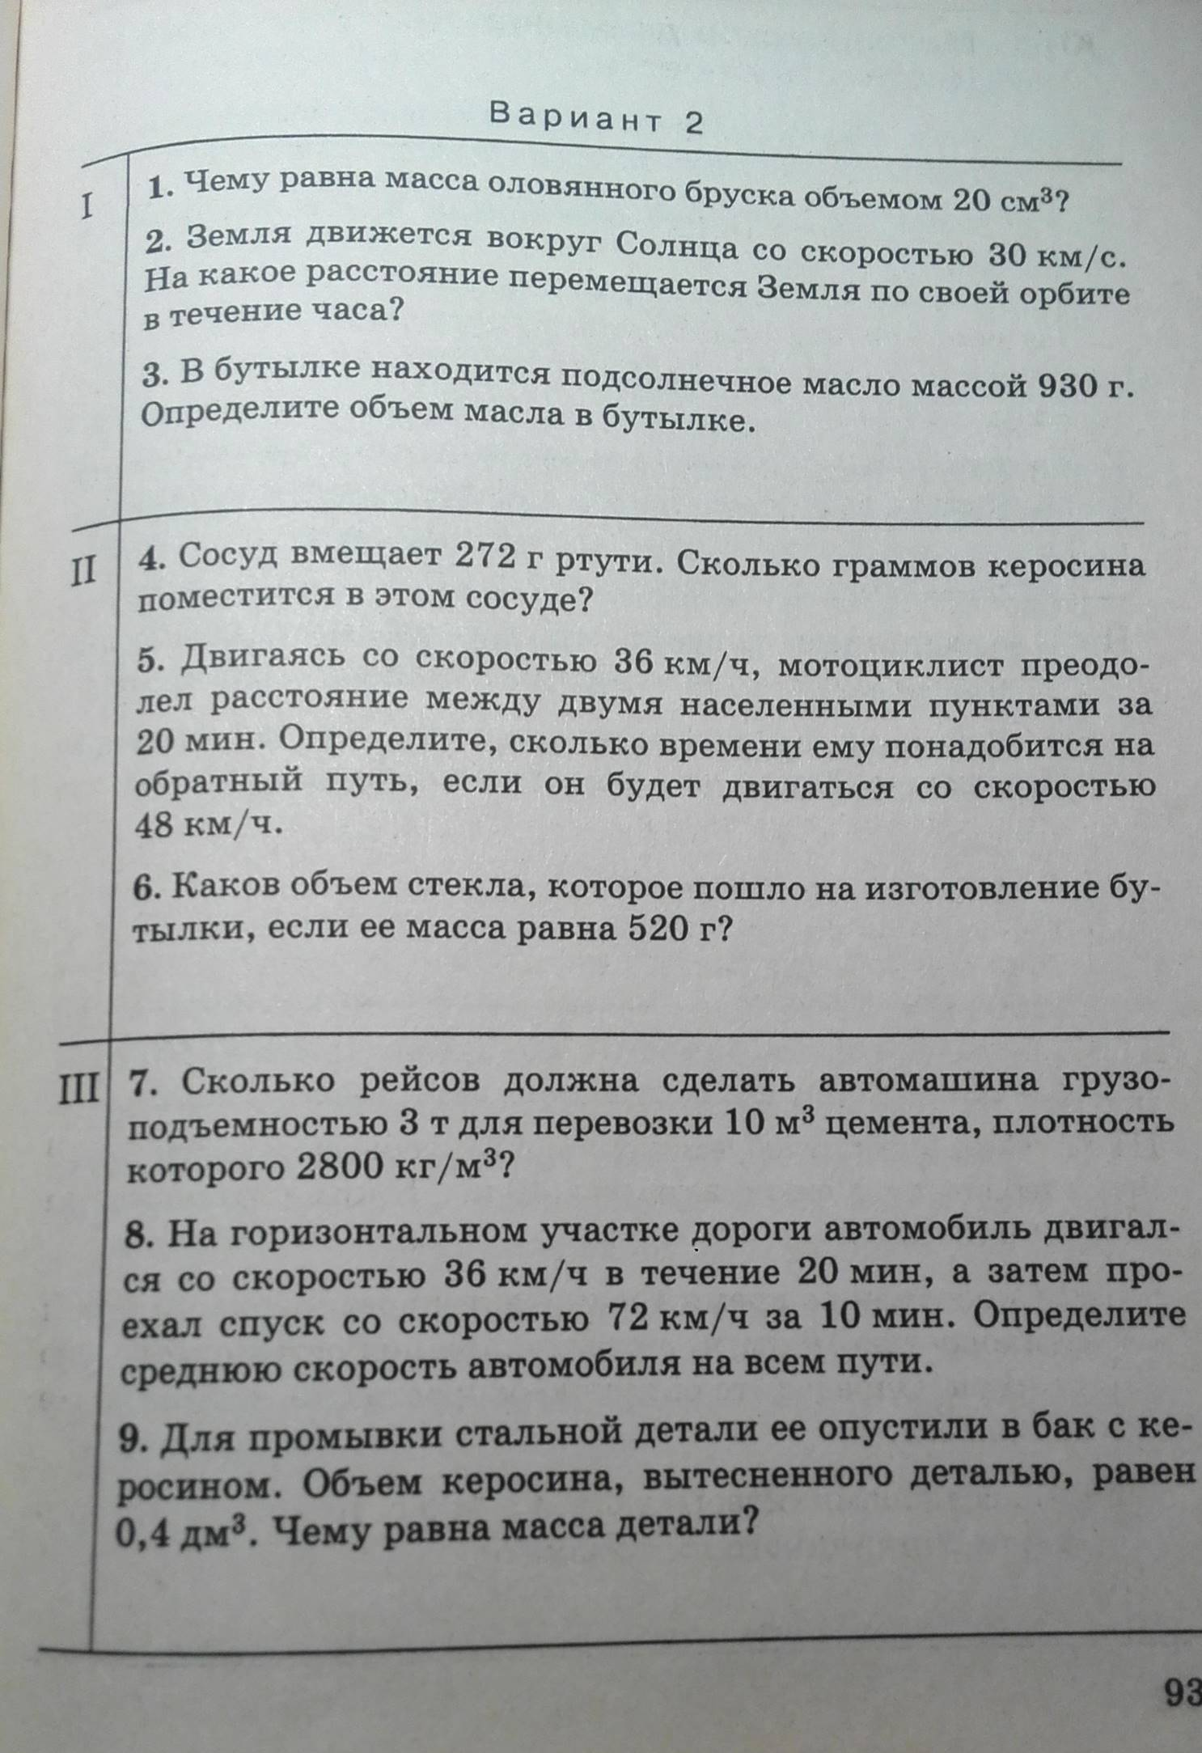

Фотографируйте при хорошем освещении!
Обязательно подпишите свою работу!
Срок сдачи 15.04.2020 до24.00
Отправлять выполненное задание для проверки на почту natkfizika@mail.ru

- В оставшееся время, до следующего понедельника, читать параграф 44 и Упр.21(1,4) письменно (на проверку отправлять не надо!)

